SCHEDA ANAGRAFICA 1°ANNO

A.A. 2020-2021

Per compilare la scheda anagrafica è possibile utilizzare

il link

https://medtriennalito.campusnet.unito.it/do/forms.pl/FillOut?_id=h2qd

oppure il QR code
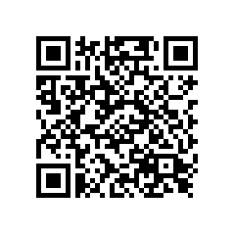
Inserire le proprie credenziali SCU di unito e compilare la form

